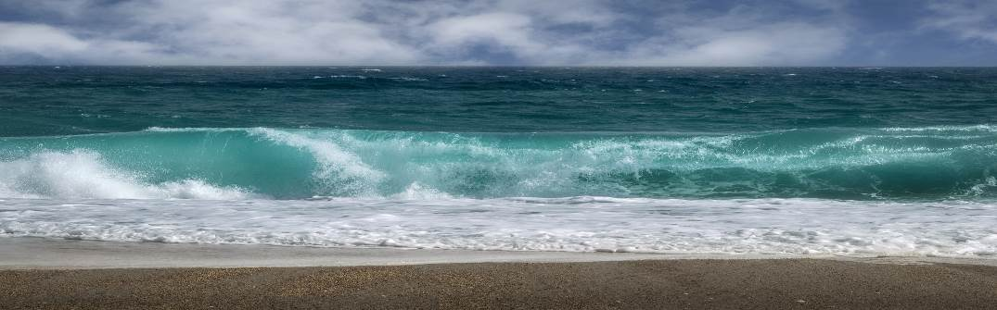




2023-07-31

恭賀取得證書之國內廠商
(1) 世界先進積體電路股份有限公司
(Vanguard International Semiconductor Corporation)
登錄項目：IECQ HSPM
證書編號：IECQ-H ULTW 08.0027-04
證書有效期：2023/06/26至2025/06/06

(2) 英業達車用電子產品保證測試實驗室
(Inventec AE PA Testing Laboratory)
登錄項目：IECQ ITL
證書編號：IECQ-L ULTW 23.0001
證書有效期：2023/07/06至2026/07/05

(3) 健策精密工業股份有限公司
(Jentech Precision Industrial Co., Ltd.)
登錄項目：IECQ HSPM
證書編號：IECQ-H ULTW 23.0012
IECQ-H ULTW 23.0012-01
IECQ-H ULTW 23.0012-02
證書有效期：2023/07/06至2026/07/05

(4) 威宏科技股份有限公司
(VIA NEXT TECHNOLOGIES, INC.)
登錄項目：IECQ HSPM
證書編號：IECQ-H TUVSKR 23.0003
證書有效期：2023/07/10至2026/07/09

(5) 撼訊科技股份有限公司
(TUL Corporation)
登錄項目：IECQ HSPM
證書編號：IECQ-H LCIE 23.0013-01
證書有效期：2023/07/13至2026/07/12

中華民國電子零件認證委員會活動
國外
- IECQ發行作業文件IECQ OD 3803，針對LED封裝和模組、LED燈、LED燈具及LED驅動器之零組件產品訂定認驗證之規範。本作業文件除了提供給有意願申請IECQ LED產品認證公司作為制定其規格書之參考依據外，也是CB在執行產品認驗證時之參考依據文件，是一份建立和使用IECQ LED認證規範的系統性過程，值得國內LED相關廠商產業在開發、發表及維持其產品可靠性品質時使用。所有廠商都可以連結網址https://documents.iecq.org/iecq/iecqdocuments.nsf/0/94169D10986B7E12C12585850008B5B3/$file/iecqOD3803%7Bed1.1%7Den.pdf直接下載使用不須另外訂購。

- IECQ所發行公布之汽車電子品質認證AQP零件規格書(Component Specification)IECQ CS 033200-TW0001~ IECQ CS 033200-TW0007除了已公布於IECQ網站上外，亦公布於IEC之Webstore為IEC之國際標準，連結之網址為：https://webstore.iec.ch/searchform&q=IECQ%20CS%20033200-TW0001~ https://webstore.iec.ch/searchform&q=IECQ%20CS%20033200-TW0007。

- IECQ發行作業文件IECQ OD 62430，針對許多組織和供應商聲明他們的產品具有「環境意識」或在設計時考慮了對環境的影響。國際標準 IEC 62430 規定了如何將環境意識設計(Environmental Conscious Design, ECD)整合到設計和開發過程中的原則、要求和指引。IECQ Approved Process認證(IECQ AP)根據 IEC 62430 提供獨立的證明，透過作為IECQ 認證過程一部分的持續監督稽核，聲明確實達到並持續符合IEC 62430的要求。IECQ OD 62430中規定了IECQ CB如何申請加入、CB稽核人員資格要求、稽核與發證過程和額外要求等，詳細內容請下載參閱下列檔案
https://documents.iecq.org/iecq/iecqdocuments.nsf/0/33FD508D11097044C125888500143510/$file/iecqOD62430%7Bed1.0%7Den.pdf

國內
- 大毅科技股份有限公司的高功率電流感測晶片電阻(High Power Current Sensing Chip Resistors)RLP系列產品，已於2021年年底順利取得IECQ AQP證書，證書編號為IECQ-C ULTW 21.0001。此系列產品通過AEC Q200規定的各項實驗要求，實驗過程與結果均經過IECQ CB稽核人員的見證與確認，確保抽樣過程、抽樣數目、實驗設備、實驗條件、判定標準與實驗結果符合AEC Q200的要求，且往後每年仍需接受IECQ CB稽核人員的稽核，以維持產品持續符合AEC Q200的要求。透過IECQ AQP第三者認可的特性，能為取得IECQ AQP的產品在車用市場提供更高的信心，目前此系列產品的零件規格書(Component Specification)IECQ CS 033200-TW0007已公布於IECQ網站，網址如下：
https://www.iecq.org/publications/specifications/，任何有興趣的廠商均可下載詳閱以了解產品的特性、規格與實驗項目、條件，為車用市場買賣雙方提供一個交流的平台。

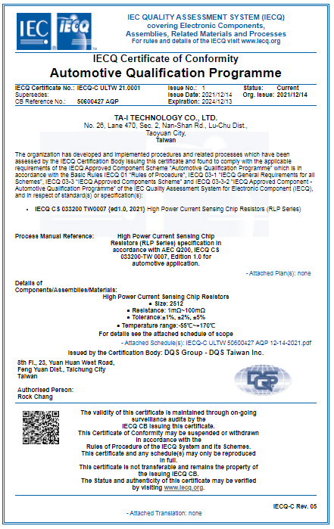
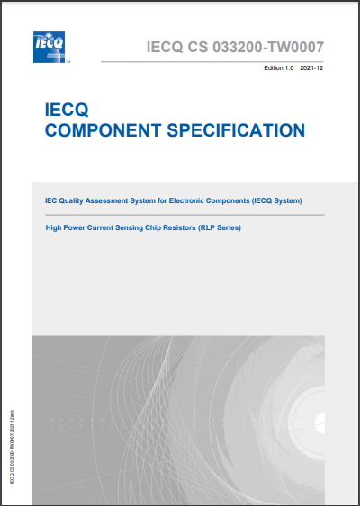

大毅科技RLP系列產品IECQ AQP證書
大毅科技RLP系列產品零件規格書
- IECQ汽車電子品質認可(Automotive Qualification Program, AQP)的程序規章(IECQ 03-3-2)於2013年公布之後，國內已陸續發出七張系列產品的認可證書。IECQ AQP是第三者產品認可，完成步驟及文件準備除了依據IECQ 03-3-2程序規章之外，可靠性試驗可依據AEC Q100系列或AEC Q200的汽車產業標準、汽車產業之客戶所指定的標準、其他國際或國家標準、及廠商標準。取得IECQ AQP後，公司及認可產品的規格資料將公布於IECQ網站，以利產品的推廣，如欲進一步說明歡迎與本會聯絡。

歐盟REACH法規附錄17新增甲醛要求
資料來源：全國公證檢驗股份有限公司
由於甲醛在一般室溫環境下是一種高反應性氣體，歐盟CLP法規將其分類為具有致癌性、致誘變性、皮膚過敏及腐蝕皮膚等多種危害性物質。此外，因甲醛是一種高產量、用途廣泛的化學品，例如化學反應中間體、生產甲醛基樹脂、熱塑性塑料並用於人造板、木材粘合劑等，故歐盟透過REACH附錄17限制特定用途，以避免消費品中釋放的甲醛對人類健康構成危害。
歐盟議會已於2023年7月17日發布Regulation (EU) 2023/1464，新增REACH附錄17第77項有關甲醛的限制範圍，新增內容如下：
1.如果在附錄14規定的測試條件下，製品中甲醛/釋放甲醛物質濃度超過下列者，自2026年8月6日後不得投放於市場：
(a)木質材成品與家具：0.062 mg/m3
(b)非木質材成品與家具：0.08 mg/m3
上述要求不適用於：
(a)製品中甲醛或釋放甲醛物質為完全天然存在於生產該製品的材料中；
(b)在合理可預見的情況下，僅供室外使用的物品；
(c)專門用於建築物外層和防潮層之外且不會向室內空氣釋放甲醛的建築製品；
(d)僅用於工業或專業用途的物品，除非在可預見的使用情況下，一般公眾可接觸到這些物品中釋放的甲醛；
(e)Regulation (EC) No 1907/2006附錄17第72項範圍內的物品(紡織、衣物、鞋類)；
(f)Regulation (EU) No 528/2012範圍內的生物殺滅產品中的物品；
(g)Regulation (EU) 2017/745範圍內的醫療器械；
(h)Regulation (EU) 2016/425範圍內的個人防護裝備；
(i)Regulation (EC) No 1935/2004範圍內意圖直接或間接與食品接觸的物品；
(j)二手物品。
2.如果在附錄14規定的測試條件下，道路車輛內部甲醛濃度超過 0.062 mg/m3時，則不得在2027年8月6日之後投放於道路車輛市場。
以上限制不適用於
(a) 僅用於工業或專業用途的道路車輛，除非在可預見的使用情下，一般公眾可接觸到這些車輛內部中釋放的甲醛；
(b) 二手車輛。
參考資料: https://eur-lex.europa.eu/legal-content/EN/TXT/?uri=CELEX%3A32023R1464

全固態電池車有望於2030年進入量產，續航力將追平燃油車
資料來源：TrendForce
根據TrendForce「新能源車固態電池發展分析」報告顯示，隨著車廠加速在固態電池的投資與研發，搭配高活性正負極材料的全固態電池有望在2030~2035年左右開始量產，屆時鋰電池能量密度可達到500 Wh/kg，對應的續航里程約是液態鋰電池的2~3倍，追平燃油車續航力。
目前新能源車主要使用液態鋰電池，隨正極材料不同分為鎳鈷錳(NCM)和磷酸鐵鋰(LFP)兩大類，兩者的能量密度發展皆已逼近各自的極限。TrendForce表示，搭載NCM電池的車輛續航里程約500~600 km；LFP電池則約300~500 km，但對比燃油車600~1,200 km的續航里程仍有2~3倍的差距。雖然導入更高容量的正、負極材料是提高電池容量的方式，但活性較高的材料若搭配鋰電池，其傳統液態電解質在充放電過程中可能有較高的熱失控風險。相較之下，固態電解質在結構上較穩定，可有效防止電池短路，為兼顧安全與能量密度的最佳電池解決方案。
固態電解質依材料分為硫化物、氧化物以及聚合物三種技術路線，電池型態依液態電解質重量占比分為半固態及全固態電池。考量新能源車對能量密度、充放電效率及安全的要求，硫化物及氧化物被視為最適合新能源車固態電池的材料。
廠商布局上，日系車廠主要布局硫化物，Toyota專利數多並與Panasonic合資成立”Prime Planet Energy & Solutions”，共同開發固態電池。近日Toyota宣布2027年將量產全固態電池車，成為日系車廠中進度最快者。歐美車廠三種技術路線皆有佈局，Mercedes-Benz為台廠輝能科技(ProLogium Technology)的主要投資者之一，預計2025年將推出搭載固態電池的新能源車。中國車廠則布局氧化物，且已量產半固態電池，蔚來汽車、東風汽車及Seres預計最快今年內即將推出半固態電池車，為全球半固態電池最快裝車者。TrendForce表示，半固態電池的能量密度約300~400 Wh/kg，仍與全固態電池有明顯差距。
TrendForce表示，雖然有少數廠商在固態電池發展的時程較快，但固態電池目前普遍仍有界面接觸阻抗、低離子導電率及成本過高等問題有待克服，故量產、裝車時間仍待觀察。

確保人工智慧系統品質的新國際標準
資料來源：IEC
人工智慧(AI)的應用範圍不斷擴大，從醫療保健到金融再到自駕車。隨著這些系統變得越來越複雜並融入到我們的日常生活，IEC和ISO 發布了一份重要的新國際標準，以確保人工智慧符合所有必要的品質標準與規範。
ISO/IEC 25059採用了其他ISO/IEC標準中已在使用的方法來評估軟體與系統的品質，這些所謂的SQuaRE(Systems and software Quality Requirements and Evaluation, 系統與軟體品質要求與評估)標準涵蓋了軟體品質的各個方面，例如需求、設計、測試、維護與評估。
IEC和ISO人工智慧委員會SC 42主席Wael William Diab表示：「我們正在利用現有被廣泛採用的軟體品質標準的成功基礎」，「我們在開發系統的背景下處理品質的這一事實，反映出SC 42正關注於整個生態系統與生命週期，包括確保人工智慧系統的品質開發和發展」。
這份新標準為人工智慧系統提供了品質模型，並使用一致的術語以指示、量測和評估系統品質，標準包括針對AI的品質特性與次要特性，如同ISO/IEC 25010等軟體品質標準中已定義的。
「ISO/IEC 25059定義了人工智慧系統的品質要求，並提供了衡量與評估人工智慧系統品質的指引」，專案負責人Adam Leon Smith進一步說明，「與人工智慧系統相關的一些品質量特性包括準確性、可判讀性、穩固性、公平性、隱私性和安全性」。
實施ISO/IEC 25059有助於確保人工智慧系統的開發與測試能夠在進入市場前符合必要的品質標準，包括測試人工智慧模型的準確性、可靠性和穩固性，以及確保系統符合道德與法律要求。
該工作小組召集人David Filip表示：「隨著人工智慧領域的不斷發展與進步，ISO/IEC 25059確保人工智慧系統按照最高可能的品質標準進行開發和評估，以確保其在實際應用中的安全性、可靠性和有效性」。
「通過模組化架構將開發人員的觀點與用戶的觀點結合起來，SQuaRE系列已成為許多IT系統所必需」，聯絡負責人 Domenico Natalie 說道。「透過ISO/IEC 25059以這種方式將基本標準擴展到人工智慧，可以建立一致且結構化的框架來評估人工智慧系統的品質，同時考慮與人工智能相關的特定特性與次要特性，還同時利用現有的軟體品質標準」。
值得注意的是，ISO/IEC 25059僅提供品質模型，作為評估人工智慧系統的基礎，用於評估人工智慧系統的評估指引與具體方法和衡量標準正於獨立的技術規範(TS)中制定。
SC 42預計明年發布新的TS，SQuaRE系列的模組化架構允許開發針對不同領域和應用的特定評估指引。
SC 42與負責制定ISO/IEC 25059 SQuaRE標準的SC 7委員會密切合作，兩個委員會成立了一個負責人工智慧系統測試的聯合工作小組。
SC 42制定人工智慧國際標準，其獨特的整體方法 藉由觀察技術能力和非技術要求(例如經營、監管和政策要求、應用領域需求以及道德與社會問題)來考慮整個人工智慧生態系統。
SC 42每年舉辦兩次ISO/IEC AI研討會系列，並可免費​​參加。主題涵蓋人工智慧應用、最新的人工智慧標準化方法以及新興的人工智慧技術趨勢與要求。

新版IEC標準公佈
資料來源：IEC
IEC 61558-2-3:2023-變壓器、反應器、電源供應裝置及其組合的安全-第2-3部分：用於燃氣和燃油燃燒器之點火變壓器的特殊要求和測試
IEC 61812-1:2023-工業與住宅用定時繼電器和聯結繼電器-第1部分：要求與測試
IEC 62208:2023-低壓開關與控制設備組件的空外殼-一般要求
IEC 63300:2023-磁粉芯電氣與磁性特性的測試方法
IEC TS 62903:2023-超聲波-使用本身互易法量測球面彎曲轉換器其電聲參數和聲音輸出功率
IEC 61000-4-6:2023-電磁相容性(EMC)-第4-6部分：測試與量測技術-對射頻場引起的傳導干擾的抗擾性
IEC TR 61191-9:2023-印刷電路板組件-第9部分：汽車應用中使用之印刷電路板組件的電化學可靠性與離子污染-最佳做法
IEC 62977-3-9:2023-電子顯示器-第3-9部分：光學性能評估-顯示器閃爍對比度
IEC 61249-6-3:2023-印刷板和其他互連結構的材料-第6-3部分：補強材料分項規格集-用於印刷板由「E」玻璃之玻纖布的規格
IEC 60904-2:2023-光伏元件-第2部分：光伏參考元件的要求
IEC 63345:2023 PRV-能源效率系統-簡單的外部消費型顯示器
IEC 61300-3-45:2023-光纖互連裝置和被動元件-基本測試和量測程序-第3-45部分：檢查和量測-隨機配合多光纖連接器的衰減
IEC 61523-1:2023 PRV-延遲與功率計算標準-第1部分：積體電路 (IC)開放資料庫架構(Open Library Architecture, OLA)
IEC 63504:2023 PRV-多核軟硬體介面
IEC TS 62565-5-1:2023-奈米製造-產品規格-第5-1部分：奈米多孔活性炭-空白詳細規格：電解質電容器
IEC TS 62607-6-7:2023-奈米製造-關鍵控制特性-第6-7部分：石墨烯-薄膜電阻：van der Pauw法
IEC TS 60695-2-21:2023-火災危險測試-第2-21部分：基於發光/熱線的測試方法-成品單元的防火測試
IEC 61010-2-033:2023 PRV-量測、控制與實驗室用電氣設備的安全要求-第2-033部分：能夠量測電源電壓的家用與專業用手持式萬用電表與其他儀表的特殊要求

教育訓練資訊：
(1)DNV
課程名稱：ISO 9001:2015內部稽核員課程
時間及地點：112年10月30日~31日 新北
報名方式：線上報名
課程網頁：vip.asia-learning.com/DNV/course/courseintro/83054
詳情請洽：(02)8253-8117或Training.tw@dnv.com 何小姐

課程名稱：新版 ESD S20.20:2021精解及實務課程
時間及地點：112年10月2日 新北
報名方式：線上報名
課程網頁：www.asia-learning.com/course/itemlist/86125
詳情請洽：(02)8253-8117或Training.tw@dnv.com 何小姐

(2)英商勞氏檢驗
課程名稱：ISO 9001:2015內部稽核員
詳情請洽：(02)2175-2005 或Yu-Ying.Wu@lr.org 吳小姐

課程名稱：新品管七大手法
詳情請洽：(02)2175-2005 或Yu-Ying.Wu@lr.org 吳小姐

(3)DQS
課程名稱：符合ESG趨勢-ISO37301與溫室氣體&產品碳足跡與能源管理研討會
時間及地點：112年8月24日~25日 線上
報名方式：線上報名
課程網頁：www.istgroup.com/tw/istactivity/seminar_20230824
詳情請洽：(03) 579-9909 分機8819或seminar_tw@istgroup.com 徐小姐

(4)TUV NORD
課程名稱：ISO 14001:2015 環境管理系統內部稽核員訓練課程
時間及地點：112年8月28日~29日 台北
112年10月30日~31日 台南
報名方式：線上報名
課程網頁：www.tuvnord.com.tw/web/education/course_in.jsp?ai_id=AI1666921420229
詳情請洽：(02) 2378-0578分機52 或schen@tuv-nord.com陳小姐

課程名稱： ISO 9001:2015 品質系統內部稽核員訓練課程
時間及地點：112年8月24日~25日 台中
112年9月4日~5日 台北
報名方式：線上報名
課程網頁：www.tuvnord.com.tw/web/education/course_in.jsp?ai_id=AI1665500573763
詳情請洽：(02) 2378-0578分機52 或schen@tuv-nord.com陳小姐

(5)TÜV Rheinland
課程名稱：FMEA潛在失效模式及其後果分析
時間及地點：112年8月30 日 線上
112年9月11 日 線上
報名方式：線上報名
課程網頁：event.gc.tuv.com/index.php?r=site%2Fview&id=2804&language=zh-TW
詳情請洽：(02) 2172-1204或MandyYC.Lin@tuv.com 林小姐

課程名稱：ISO 9001 : 2015 品質管理系統內部稽核員訓練
時間及地點：112年9月6日~7日 台北
報名方式：線上報名
課程網頁：event.gc.tuv.com/index.php?r=site%2Fview&id=2621&language=zh-TW
詳情請洽：(02) 2172-1204或MandyYC.Lin@tuv.com 林小姐

(6)TÜV SÜD
課程名稱：ISO 9001:2015 品質管理系統內部稽核員訓練
時間及地點：112年11月2日~3日 台北
112年11月9日~10日 台中
報名方式：線上報名
課程網頁：
www.tuvsud.com/zh-tw/services/training/tw/iso-9001-2015-quality-management-system-internal-auditor
詳情請洽：(02)2898-6818 分機124 或hayley.huang@tuvsud.com黃小姐

課程名稱：IECQ QC 080000:2017 電機、電子及產品有害物質過程管理系統內部稽核員訓練
時間及地點：112年9月21日~22日 台中
112年12月7日~8日 台北
報名方式：線上報名
課程網頁：
www.tuvsud.com/zh-tw/services/training/tw/iecq-qc-080000-2017-hazardous-substance-process-management-system-internal-auditor
詳情請洽：(02)2898-6818 分機124 或hayley.huang@tuvsud.com黃小姐

(7)工業技術研究院
課程名稱：ISO 17025實驗室品質管理訓練班
時間及地點：112年10月18日~20日 新竹
報名方式：線上報名
課程網頁： college.itri.org.tw/Home/LessonData/1BBCF7F6-1268-490C-B288-59518A1F0A90
詳情請洽：(03) 5743-706/(03) 5743-705陳小姐/曾小姐

課程名稱：ISO 17025：2017實驗室內部稽核員
時間及地點：112年10月23日~24日 新竹
報名方式：線上報名
課程網頁： college.itri.org.tw/Home/LessonData/27F571F7-D34A-4462-A2A0-D7268449BC5C
詳情請洽：(03)5743-725曾小姐

※實際課程、會議與研討會資訊請以各主辦機構公布為準※

國內IECQ驗證機構(CBs)：
目前登錄在IECQ可在我國CTECCB(中華民國電子零件認證委員會)執行IECQ驗證稽核之驗證機構(CB)及其認可稽核項目如下：
AFNOR:有害物質製程管理系統認可(HSPM)
ARES:有害物質製程管理系統認可(HSPM)
BSI: IECQ工廠認可(MA–ISO9001)、專業承包商認可(ISO9001)、獨立試驗室認可(ITL–ISO/IEC 17025)、有害物質製程管理系統認可(HSPM)、產品認可(QA、CA)、汽車電子品質認證體系(AQP)、航太電子認可(ECMP)、反仿冒認可(CAP)
DEKRA:獨立試驗室認可(ITL–ISO/IEC 17025)、產品認可(QA、CA)、汽車電子品質認證體系(AQP)
DNV:有害物質製程管理系統認可(HSPM)、航太電子認可(ECMP) 、反仿冒認可(CAP)
DQS:IECQ工廠認可(MA–ISO9001)、專業承包商認可(ISO9001)、獨立試驗室認可(ITL–ISO/IEC 17025)、有害物質製程管理系統認可(HSPM)、靜電放電認可(ESD)及產品認可(QA、CA)、汽車電子品質認證體系(AQP)
LCIE BV: IECQ工廠認可(MA–ISO9001)、產品認可(QA、CA)、有害物質製程管理系統認可(HSPM)、航太電子認可(ECMP)、獨立試驗室認可(ITL–ISO/IEC 17025)
LR Taiwan:有害物質製程管理系統認可(HSPM)
SGS:有害物質製程管理系統認可(HSPM)、靜電放電認可(ESD)
TUV NORD:有害物質製程管理系統認可(HSPM)
TÜV Rheinland:有害物質製程管理系統認可(HSPM)
TÜV SÜD:有害物質製程管理系統認可(HSPM)
首頁照片來源：網路-公眾領域授權
※如有需要參閱本期之前的NEWS可至本會網站查閱※

中華民國電子零件認證委員會(CTECCB)


Tel:(02)23911627 Fax:(02)23419447
e-mail: cteccb@ms18.hinet.net
Web:http://www.cteccb.org.tw/

